Estimados miembros del Comité Editorial de la Revista Ciencia Ergo Sum:

Presento a ustedes el articulo titulado “Roles de género tradicionales y personalidad tipo C en el diagnóstico de Cáncer de mama”, para ser sometido a evaluación, y en caso de ser aceptado, para su publicación en la Revista Ciencia Ergo Sum. Cabe destacar que el presente artículo no ha sido publicado y no se someterá a procesos de evaluación en otras revistas, en tanto no se obtenga una decisión por parte del Comité editorial de la Revista Ciencia Ergo Sum.

El objetivo de este trabajo fue identificar la forma en que se desarrolla la personalidad tipo C mediante procesos de socialización que fomentan roles normalizados de género y la relación entre ambos con el diagnóstico de cáncer de mama. Los resultados mostraron una clara relación entre los elementos descritos, encontrando que en la población estudiada el elemento prevaleciente en la personalidad tipo C, es la necesidad de armonía y que ello incide negativamente en el autocuidado por lo que es un aspecto de interés para el desarrollo de intervenciones en la práctica clínica psicológica.

Agradeciendo de antemano la atención brindada al presente, anexo los siguientes datos del articulo:
Autoras: Marina Ceballos Fontes y María José García Oramas
Firmante: Marina Ceballos Fontes
Email: psique.clinic@gmail.com

Atentamente
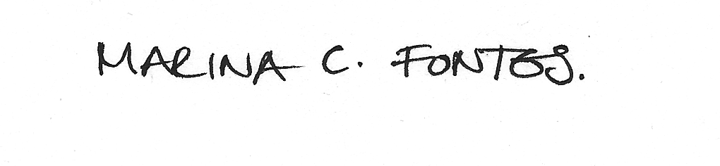
Xalapa, Ver. 03 de septiembre de 2015.

